ОТЧЁТ
об итогах месячника по благоустройству, обеспечению чистоты и порядка
на территории Доброминского сельского поселения
Глинковского района Смоленской области

По решению Совета депутатов Доброминского сельского поселения на территории поселения прошел месячник по благоустройству территории, обеспечению чистоты и порядка в нашей родной деревне.
Прежде всего хотелось навести чистоту и порядок на всех улицах, убрать территории возле домов, как-то украсить улицы нашего села, убрать мусор, вычистить помойки, которые образовались за зиму.
Конечно, откликнулись не все, но кто хотел, тот работал на славу. Работники детского сада наводили идеальную чистоту во дворе, казалось, не осталось уже и соринки.

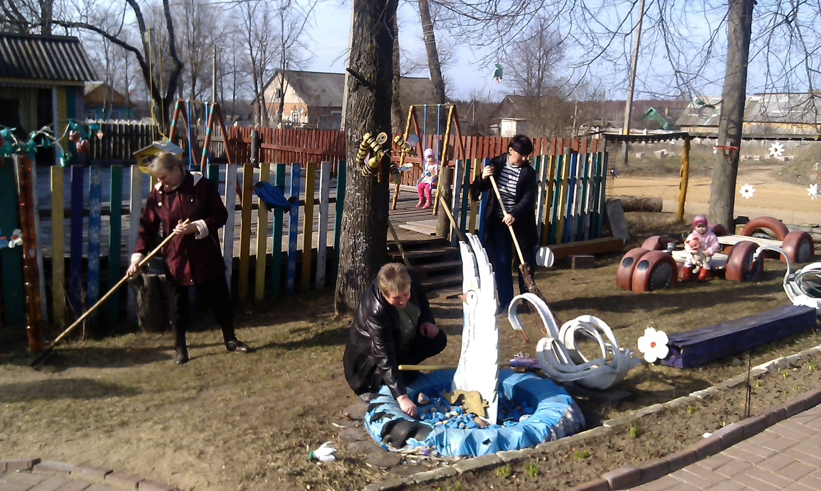

Но надо, чтобы маленькие дети могли спокойно гулять во дворе, где работниками детского сада сделаны различные фигуры из подручного материала: вот лебедь подняла свои крылья, чтобы взлететь, а вот зеленые крокодильчики из огромных охотничьих сапог, а чуть в сторонке пригорюнилась расписная избушка.
Прямо хочется приходить сюда и просто смотреть на эту красоту!
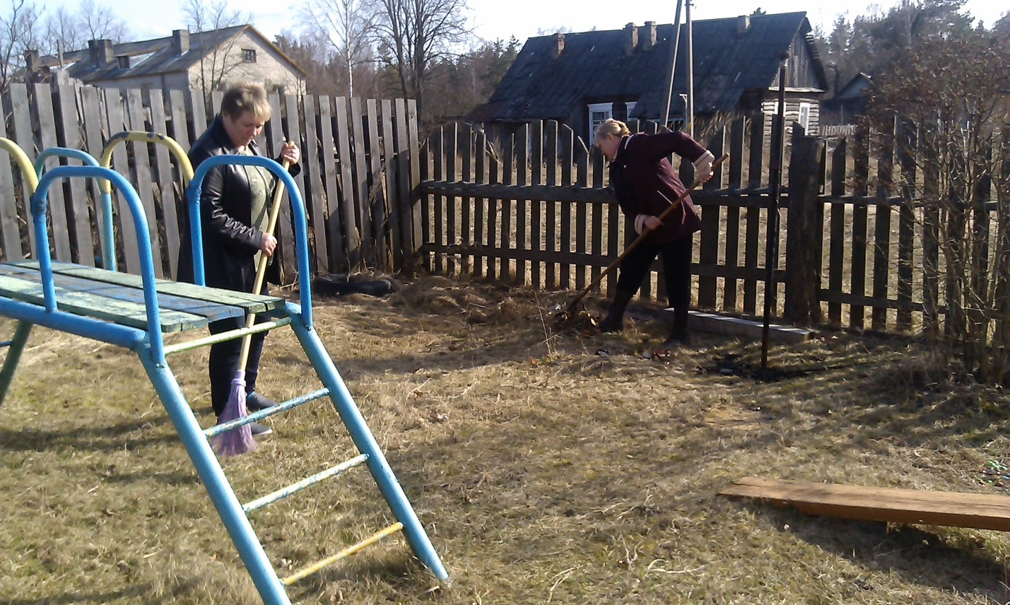

Работники Доброминского сельского дома культуры убирали территорию возле дома культуры.

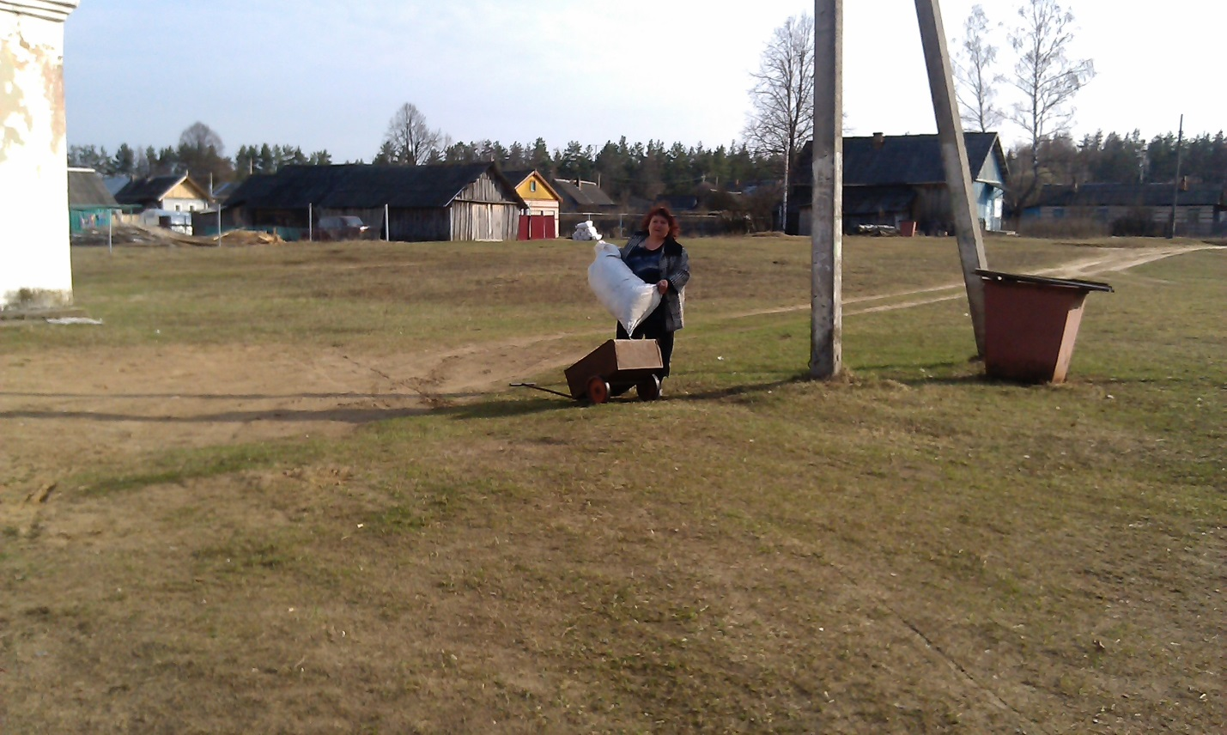

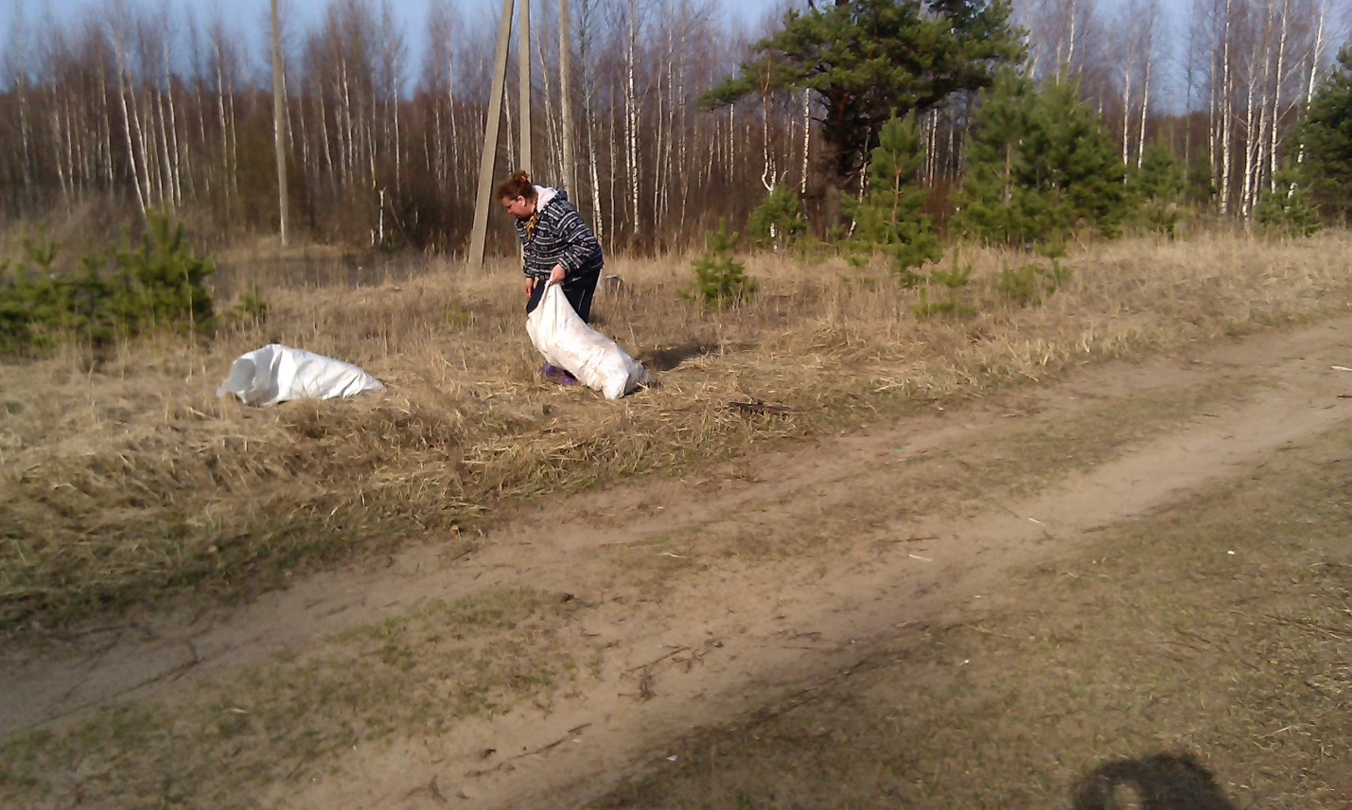

Сияет чистотой территория возле здания Администрации Доброминского сельского поселения.

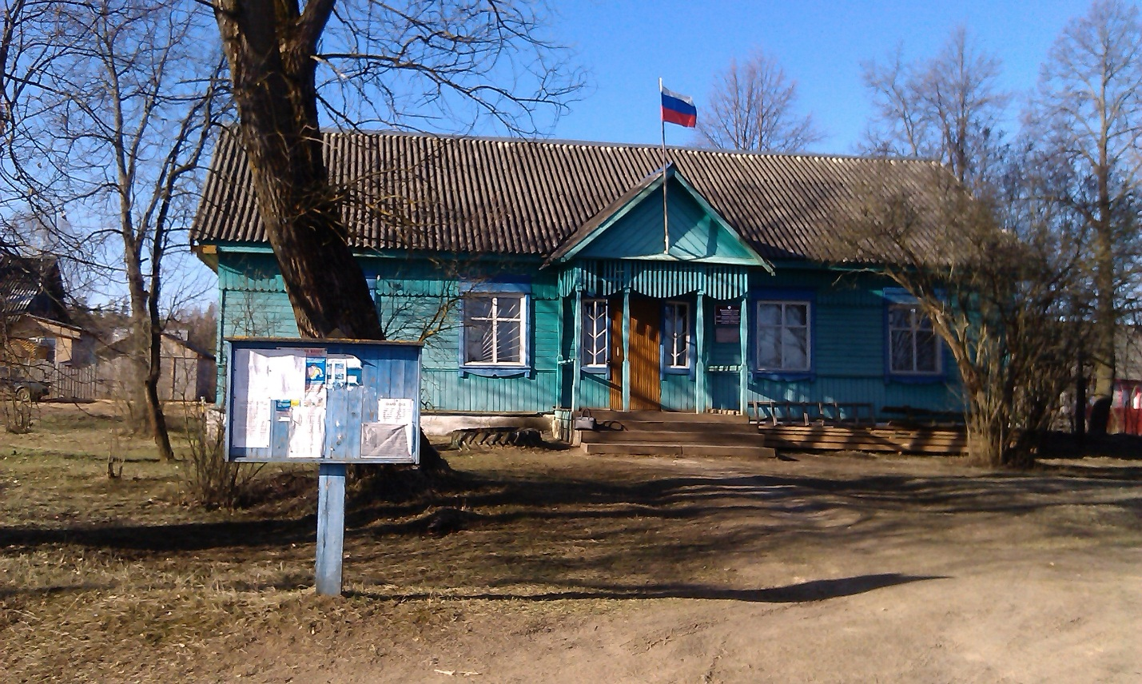

Не осталось без внимания и наше кладбище, где были убраны не только могилы умерших, но и вся территория.

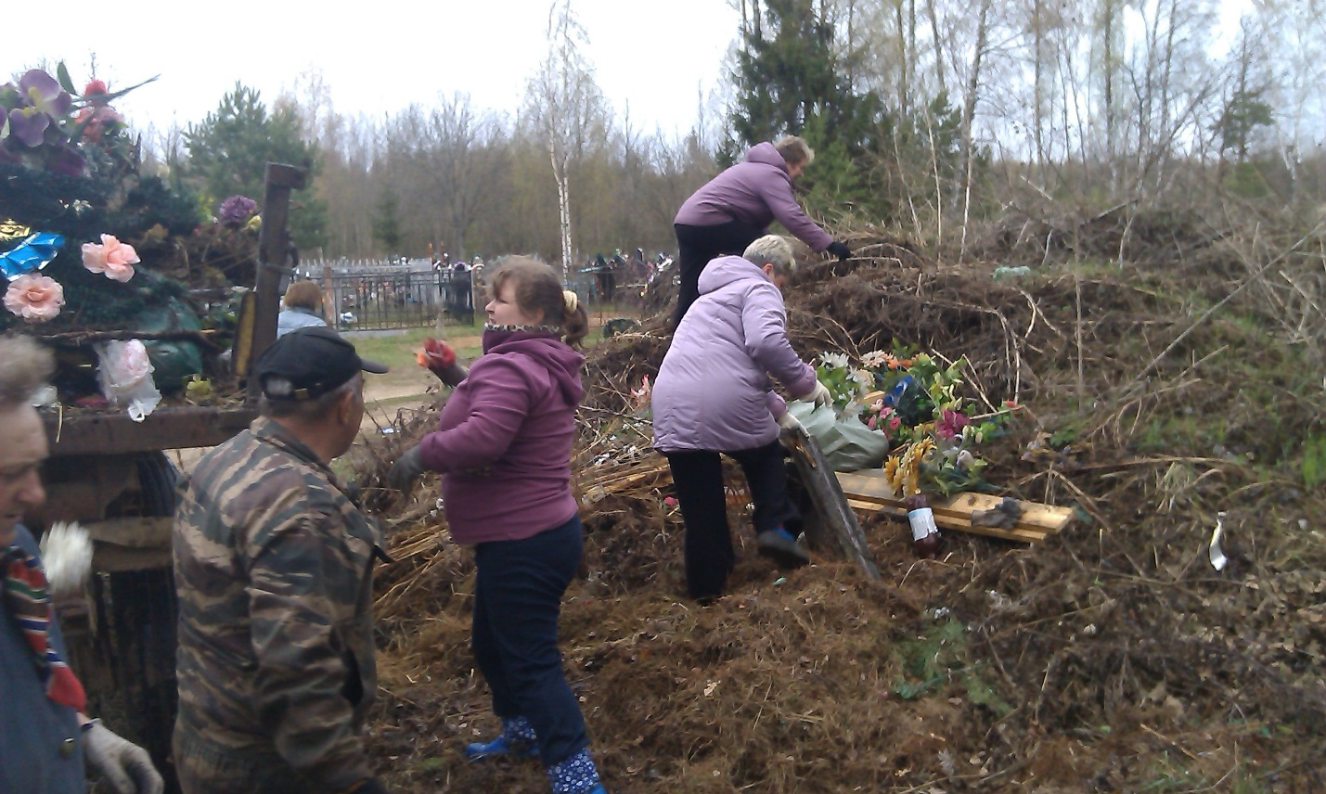

Мусор вывозили телегами.

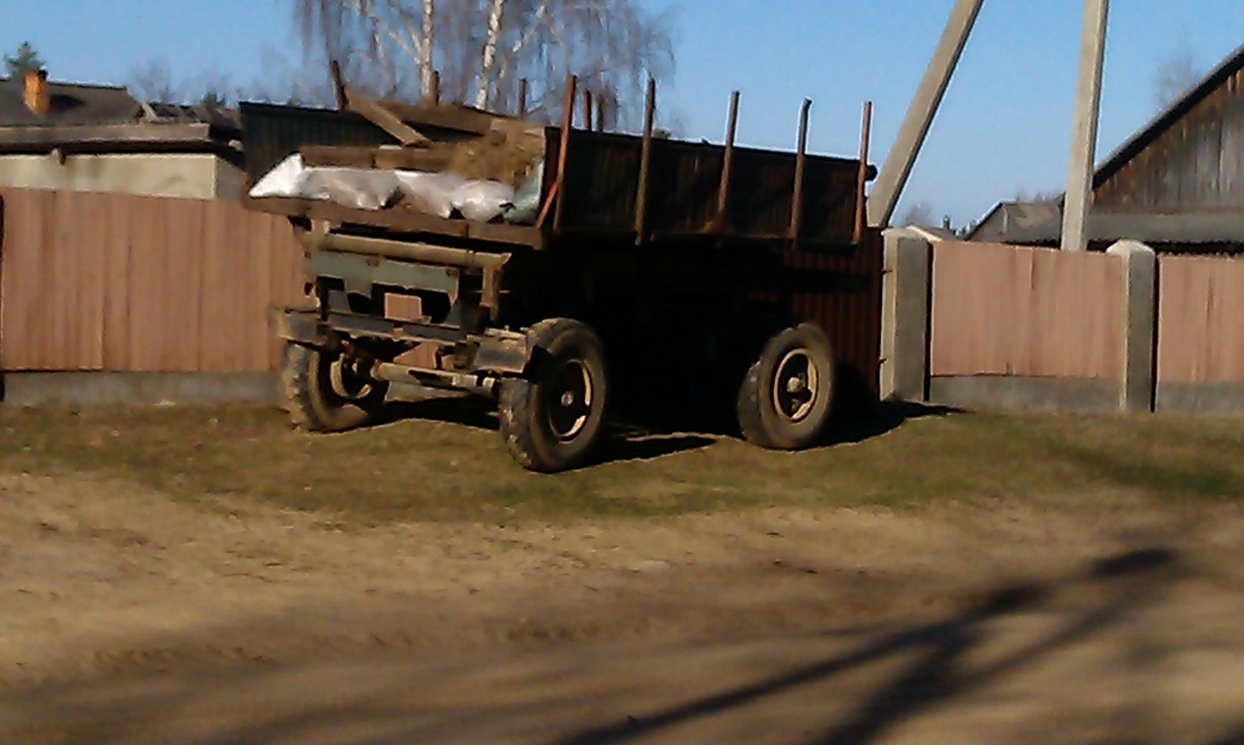

В общем, все потрудились на славу, хотя проделали огромную работу. Но по окончании работы приятно было видеть как преобразилось родное село. Конечно, такая полезная работа должна и будет продолжена и в следующем году.

